**ÔN TẬP**

**\*\*\*\*\*\*\*\*\*\*\*\*\*\*\***

**Câu 1:**Trình bày khái niệm và so sánh ưu khuyết điểm của hai phương pháp phay thuận và phay nghịch.

**Câu 2:**Trình bày 05 nguyên tắc chọn chuẩn thô.

**Câu 3:**Trình bày các yếu tố ảnh hưởng đến chất lượng bề mặt gia công cơ khí:

a- Yếu tố về lượng chạy dao S trong gia công.

b- Yếu tố về góc nghiêng chính φ của dụng cụ cắt.

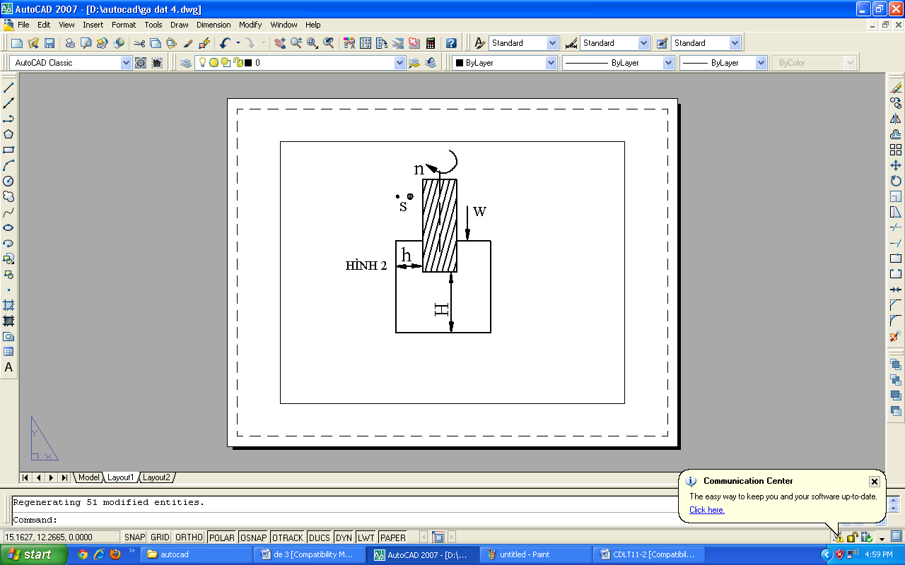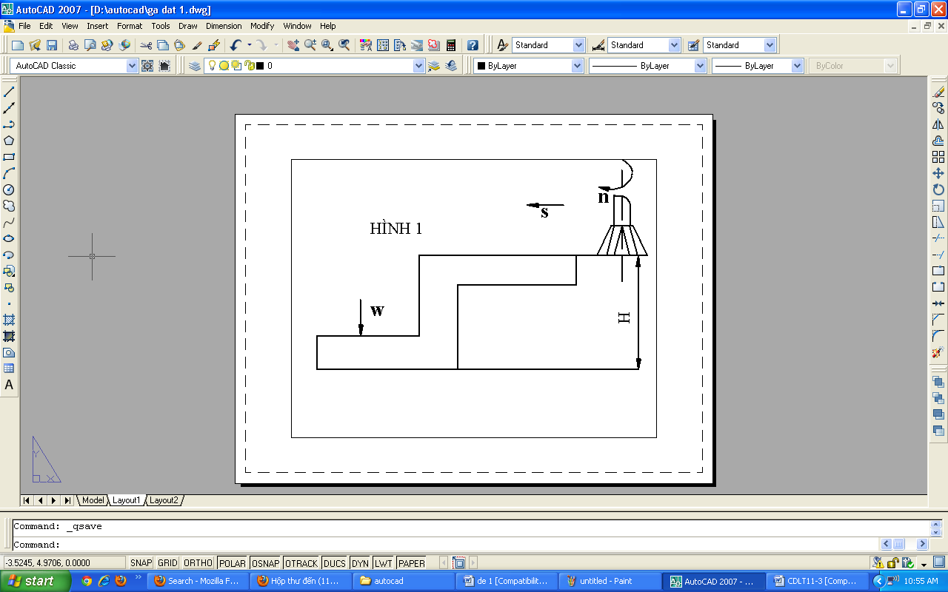**Câu 4:** Hoàn thiện sơ đồ gá đặt chi tiết để gia công đạt được các kích thước sau:

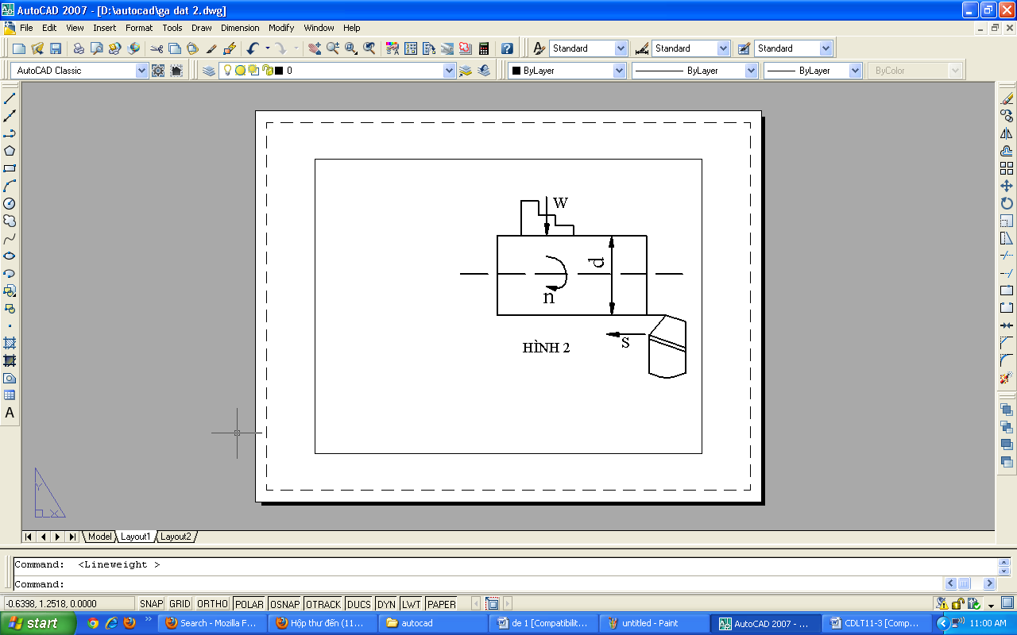

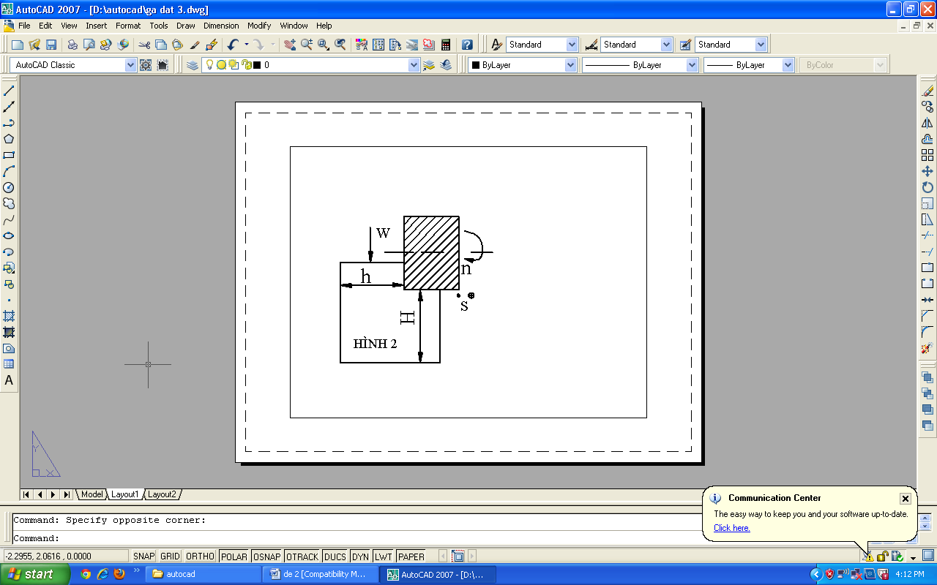

**Câu 5:** Tính toán bộ bánh răng thay thế để tiện ren hệ Inch nc = 16 trên máy tiện có:

- Gía trị bước ren có trên bảng ren máy tiện, gần với bước ren cần cắt là: nb = 15.

- Bộ bánh răng thay thế cố định trên máy tiện là:



- Sử dụng bộ bánh răng thay thế tiêu chuẩn bộ 5:

20, 20, 25, 30, 35, 40, 45, 50, 55, 60, 65, 70, 75, 80, 85, 90, 95, 100, 105, 110, 115, 120.

**Câu 6:** Tính bộ bánh răng thay thế để tiện ren hệ mét Pc = 18mm trên máy tiện có: Gía trị bước ren có trên bảng ren máy tiện, gần với bước ren cần cắt là: Pb = 20mm.

- Bộ bánh răng thay thế cố định trên máy tiện là:



- Sử dụng bộ bánh răng thay thế tiêu chuẩn bộ 5:

20, 20, 24, 28, 32, 36, 40, 44, 48, 52, 56, 60, 64, 68, 72, 76, 80, 84, 88, 92, 96, 100.

**Câu 7:** Tính bộ bánh răng thay thế để tiện ren module mc = 3.75 trên máy tiện có:

- Gía trị bước ren có trên bảng ren máy tiện, gần với bước ren cần cắt là: mb = 4.

- Bộ bánh răng thay thế cố định trên máy tiện là:



- Sử dụng bộ bánh răng thay thế tiêu chuẩn bộ 5:

20, 20, 25, 30, 35, 40, 45, 50, 55, 60, 65, 70, 75, 80, 85, 90, 95, 100, 105, 110, 115, 120.

**Câu 8:** Cho cặp bánh răng trụ thẳng ăn khớp Z1 và Z2. Biết rằng:

- Khoảng cách trục A = 100mm; Số răng Z1 = 29 răng; Modul m = 2.

- Số lỗ trên các vòng lỗ của đĩa chia:

+ 24, 25, 28, 30, 34, 37, 38, 39, 41, 42, 43, 46, 47, 49, 50, 53, 54, 57, 58, 59, 62, 66.

a- Tính các thông số cơ bản cần thiết để gia công bánh răng Z1 và Z2.

b- Tính toán phân độ để gia công bánh răng Z1.

**Câu 9:** Cho cặp bánh răng trụ thẳng ăn khớp Z1 và Z2. Biết rằng:

- Khoảng cách trục A = 150mm; Số răng Z1 = 39 răng; Modul m =3.

- Số lỗ trên các vòng lỗ của đĩa chia:

24, 25, 28, 30, 34, 37, 38, 39, 41, 42, 43, 46, 47, 49, 50, 53, 54, 57, 58, 59, 62, 66.

a- Tính các thông số cơ bản cần thiết để gia công bánh răng Z1 và Z2.

b- Tính toán phân độ để gia công bánh răng Z1

**Câu 10:** Cho cặp bánh răng trụ thẳng ăn khớp Z1 và Z2. Biết rằng:

- Khoảng cách trục A = 200mm; Số răng Z1 = 33 răng; Modul m = 4.

- Số lỗ trên các vòng lỗ của đĩa chia:

24, 25, 28, 30, 34, 37, 38, 39, 41, 42, 43, 46, 47, 49, 50, 53, 54, 57, 58, 59, 62, 66.

a- Tính các thông số cơ bản cần thiết để gia công bánh răng Z1 và Z2.

b- Tính toán phân độ để gia công bánh răng Z1